טופס:"חוות דעת מקצועית במסגרת כוונה להתקשר עם ספק יחיד/ספק חוץ"

יש למלא את השדות המסומנים באדום בלבד
משרד הבריאות | המרכז הרפואי וולפסון
יחידה מזמינה/מכון: | מעבדה מולקולרית
תאריך חוות דעת: | 21.02.2022
בקשה מס' (פנימי):

אל: ועדת המכרזים

הנדון: חוות דעת מקצועית במסגרת כוונה להתקשר עם ספק יחיד/ ספק חוץ

הבקשה מסתמכת על תקנה 3(29) / 3(31) לתקנות חובת מכרזים ועל הוראות תכ"ם מס' 7.8.1 ו-7.8.2.

האם קיים בנושא ההתקשרות מכרז חשכ"ל: כן לא

סוג ההתקשרות:
טובין  X | שירותים | ביצוע עבודה

שם הספק: | קואליג'ן
מספר הספק  (ח.פ/ח.צ/ע.מ/מספר עמותה) | 513867804
ספק זה הנו: | ספק יחיד | ספק חוץ
אומדן / שווי ההתקשרות: | 30,000 שנתי
תקופת ההתקשרות: | שנתיים

תיאור מהות ההתקשרות (רקע ופירוט התכונות של הטובין/השירות/העבודה)= מפרט טכני
הנושא:
חברת קואליג'ן מספקת מבדקי בקרת איכות בתחום הגנטיקה המולקולרית למעבדתנו, המעבדה לגנטיקה מולקולרית במרכז רפואי וולפסון, מזה מספר שנים. מתוקף היותנו מעבדה קלינית דיאגנוסטית בעלת תו תקן של מכון התקנים ומעבדה המאושרת ע"י משרד הבריאות מחובתנו לערוך מבדקי בקרת איכות חיצונית כל שנה לבדיקות הנעשות במעבדה. חברת קואליג'ן מאפשרת לנו לבצע את המבדקים עבור מגוון שיטת ובדיקות במתבצעות במעבדתנו בשגרה, ואף מייעדת לנו בדיקות הייחודיות למעבדתנו. אנו שבעי רצון מהעבודה איתם, אנו מתפתחים, למדים ומבקרים את שיטות העבודה שלנו בעזרתם, כמו כן אנו מרוצים מהפן הטכני לוגיסטי ולכן אבקש לאשר את המשך ההתקשרות איתם.

- למען הסר ספק מובהר בזאת כי השגה שתתקבל, ככל שתתקבל, תיבחן לאור המפרט הטכני והנימוקים המתוארים בפסקה הבאה ובחינת הנסיבות הרלוונטיות.

נימוקים כי הספק הוא ספק יחיד או כי הטובין הם טובי חוץ

נא להתייחס לסעיפים הבאים:
- האמצעים שבהם נערכו בדיקות לאיתור ספקים נוספים והכנת חוות דעת _שיחות עם עמיתים למקצוע, התייעצויות , בדיקה באתרי אינטרנט של חברות שונות, ביקורים של נותני שירות התכתבויות במייל.
2. ממצאי הבדיקה (אם ישנם ספקים נוספים בתחום ההתקשרות, יש לפרט את הסיבות לאי התאמתם לביצוע ההתקשרות עימם ואת הסיבות להיות הספק שלגביו נכתבה חוות הדעת ספק יחיד/ספק חוץ)
ישנן חברות נוספות המספקות מבדקי בקרת איכות, לבדיקות גנטיות שונות בודדות,
היתרון הגדול של חברת קואליג'ן הוא שהחברה מאגדת יחד את כל סוגי הבדיקות שמתבצעות במעבדה וכך אנו יכולים להתקשר עם ספק אחד ולא עם מספר רב של נותני שירות דבר המסרבל את העבודה, בנוסף החברה מאוד מקושרת לקהילה הקלינית בארץ ומספקת בדיקות המתאימות מבחינה גנטית לצרכים של האוכלוסייה המקומית. _בנוסף החברה ייצרה במיוחד עבורנו בדיקות הייחודיות למעבדתנו, בדיקות שאנו היחידים בארץ המבצעים.

3. נימוקים והערות נוספות

אנו עובדים כבר שנים רבות עם חברה זו אנו מרוצים גם מהפן הטכני והלוגיסטי אנו שבעי רצון מהעבודה איתם, אנו מתפתחים, למדים ומבקרים את שיטות העבודה שלנו בעזרתם

לאור הנימוקים שמניתי לעיל אנו מבקשים לערוך ההתקשרות בהליך פטור ממכרז.
חוות דעתי זו ניתנת מתוקף היותי הסמכות המקצועית לנושא זה.

בכבוד רב,
דר. קרן יוסוביץ | מנהלת המעבדה לגנטיקה מולקולרית | 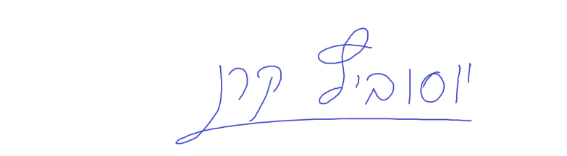
שם בעל הסמכות המקצועית | תפקיד בעל הסמכות המקצועית | חתימה

